[Как рассказать ребенку о войне и о Дне Победы](http://tsvetyzhizni.ru/detki/kak-rasskazat-rebenru-o-voine-i-pobede.html" \o "Permanent Link to Как рассказать ребенку о войне и о Дне Победы)

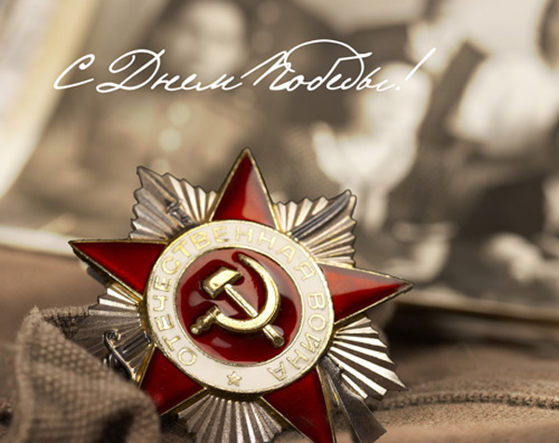

Совсем скоро мы будем праздновать **День Победы**. Лично для меня этот праздник значит очень и очень много. Мы выросли на литературе и фильмах о войне, мы видели и общались с участниками и свидетелями военных действий.  Современные дети знают о войне гораздо меньше и еще меньше понимают ее смысл (если вообще можно говорить о смысле войны). Однако в наших силах привить им знания и благодарность.

Как можно научить ребенка сопереживанию и благодарности ветеранам? Во многих школах выбирается своеобразный отряд Тимуровцев. Им поручается отнести цветы и продуктовые корзины ветеранам, которых с каждым годом все меньше и меньше. Это замечательный метод. Так дети воочию смогут увидеть и пообщаться со свидетелем войны.

Если у вас есть родные бабушки и дедушки, или просто соседский дедушка, которые жили в те суровые дни, возьмите ребенка и сходите поздравить их! Это **доброе дело** — и ветерану приятно, и урок для маленького человечка.

Каждый год, идя на парад, мы покупаем несколько гвоздик, и сын дарит их встречным ветеранам. Это просто, но так много значит для этого седого человека.

Если воевали ваши дедушки и бабушки, покажите их правнуки их фотографии, пожелтевшие со временем, расскажите их историю. Обязательно возложите цветы у могилы Неизвестного Солдата или у Вечного Огня. Объясните, что значит Вечный огонь и почему он круглый год горит.

**Сделайте своими руками открытку или**[**поделку**](http://tsvetyzhizni.ru/tvorcheskaya-minutka/podelka-vechnyi-ogon.html)**,** и тоже подарите ее участнику войны. Делая подарок своими руками, ребенок еще больше проникнется атмосферой праздника.

**Читайте детям** рассказы и повести о войне. Даже если ребенок уже умеет читать, прочитайте о войне ему сами. Делайте ударения на особо важных моментах. Иногда отрывайтесь от чтения, чтобы спросить о том, что он чувствует, как видит и понимает читаемое событие, или что, по мнению малыша, переживают в этот момент герои повествования. Мы сейчас читаем «Сын полка» В.Катаева.

**Смотрите вместе фильмы о войне**. Сопереживайте героям. Обсуждайте смелость и отвагу, и подчеркивайте, что подлость и жестокость — плохие качества. Об этом с современными детьми надо говорить много. Они должны понимать, что нельзя унижать человеческое достоинство, избивать, убивать, предавать.